鲲鹏云手机实验

对话机器人app设计

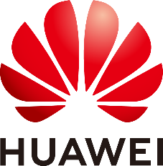

华为技术有限公司

目录

1 对话机器人APP开发与测试 2

1.1 登录华为公有云 2

1.2 设计对话机器人 2

1.3 测试对话机器人 7

1.4 APP开发 8

1.4.1 APP开发及测试 8

1.5 APP构建 13

1.6 结合云手机进行APP测试 16

# 对话机器人APP开发与测试

## 登录华为公有云

参考《登录云手机及连接云手机画面》中的方式登录公有云。

参考《登录云手机及连接云手机画面》中的方式找到“对话机器人”云服务，点击“立即使用”。

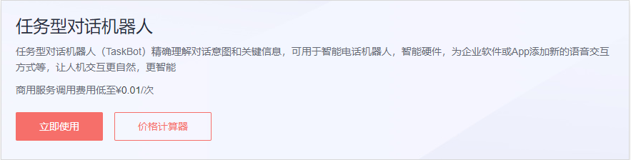

## 设计对话机器人

添加对话机器人

在新弹出的页面左侧中，选择“任务型对话机器人”下中的“智能话务机器人”。

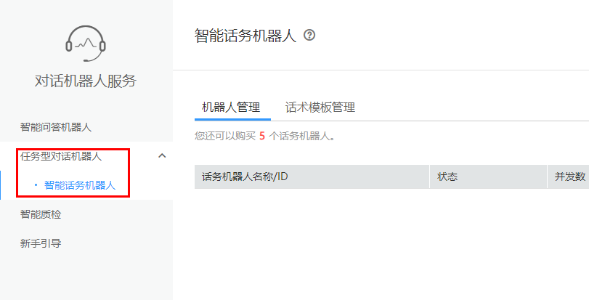

创建话术模板

单击“话术模板管理”，在话术模板列表中，单击“创建模板”。

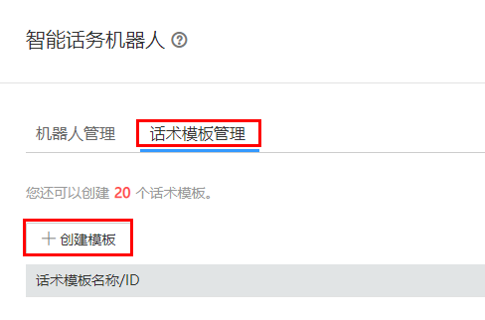

在弹出的窗口中自定义话术模板的名称，如下图：

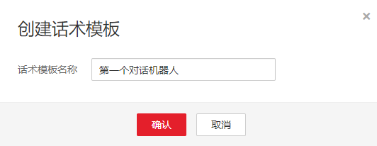

创建话术模板后，或编辑话术模板时，页面将直接跳转至话术流程页面，供用户进行话术流程配置。

配置话术模板

话术模板配置页面如下图所示。

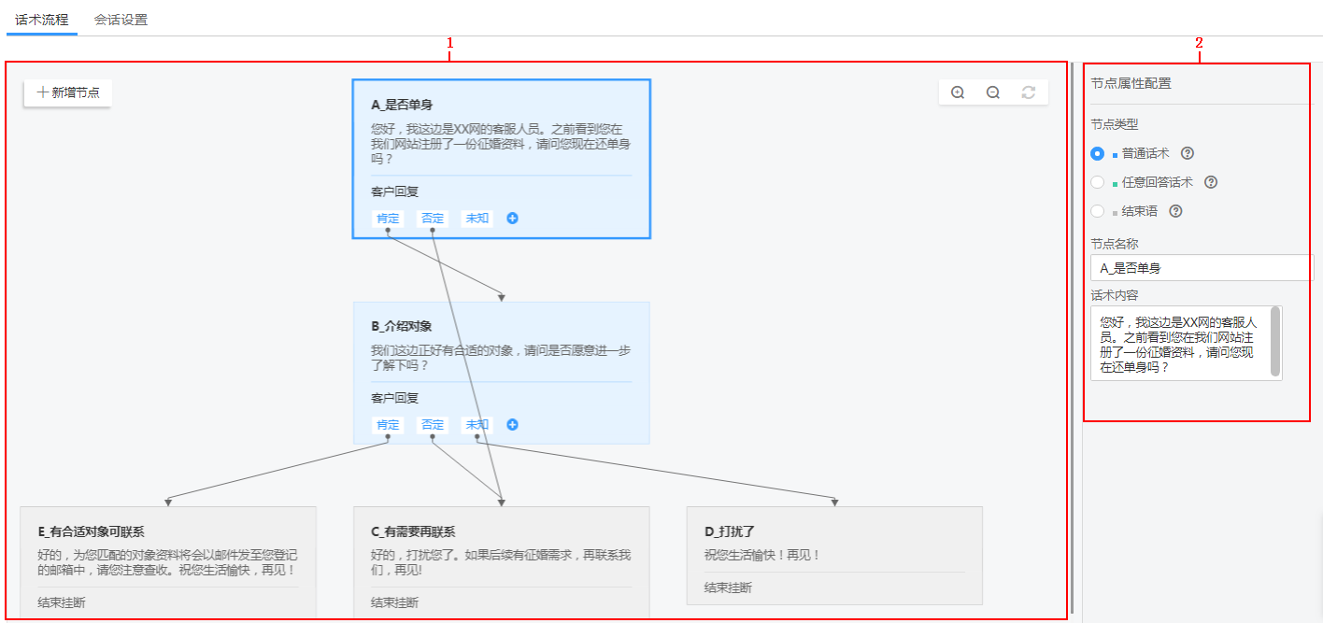

|  |  |  |
| --- | --- | --- |
| 区域 | 说明 | 详细功能点说明 |
| 1：流程编辑区 | 此区域通过节点以及连接节点的关系箭头，呈现整个话术流程的逻辑关系。每个节点详细配置信息也呈现在此处。  *说明：*  *节点的问题描述以及客户答复的详细属性，不能在编辑区直接操作。需要选中节点或客户答复，在属性设置区进行编辑*。 | https://support.huaweicloud.com/usermanual-cbs/zh-cn_image_0140603733.png：单击按钮，可在编辑区增加一个节点。 |
| https://support.huaweicloud.com/usermanual-cbs/zh-cn_image_0141522521.png：放大、缩小或重置编辑区画布。在此图标区域，显示此时画布的放大比例，默认为100%比例。单击重置按钮，将恢复至100%显示比例。 |
| 节点颜色：不同的节点颜色表示不同的节点类型。蓝色表示普通话术节点，绿色表示任意回答话术节点，灰色表示结束语话术节点。 |
| 箭头：箭头表示客户回复后，对话流程的下一个步骤流向。您可以将鼠标放置在客户回复区的选项，按住鼠标左键，将连线拖拽至目的节点。 |
| 客户回复设置：在客户回复区域，您可以删除肯定、否定选项，或者单击https://support.huaweicloud.com/usermanual-cbs/zh-cn_image_0140607284.png新增客户回复选项。鼠标移至选项位置，选项右上角将出现删除图标，可单击图标执行删除。 |
| 删除节点：当鼠标移至节点区域，节点右上角出现删除图标，单击图标执行删除操作。开始语节点无法执行删除操作。 |
| 删除连线：当鼠标移至需删除的连线处，连线的中间位置将出现灰色删除图标，单击图标删除。 |
| 2：属性设置区 | 当选中某一节点或节点中的客户答复时，此区域显示其属性配置。包括节点属性和客户回复属性配置 | 节点属性配置，在编辑区单击节点后，右侧显示此节点的属性配置信息。每个节点都需单独配置。   * 节点类型：有三种类型可选择，普通话术、任意回答话术、结束语。 * 节点名称：节点的名称，仅能由字母、汉字、数字和下划线组成，输入长度为2～20字符。 * 话术内容：话术内容即编辑区显示的问题描述。即机器人答复客户的问题。话术内容输入长度为1～512字符。 |
| 客户回答属性配置，在编辑区选中节点中的客户回答的选项后，右侧显示此客户回答属性配置。不同的选项可配置的内容不同。   * 肯定：输入客户肯定回答的话术内容。话术内容输入长度为1～128字符。您可以单击“添加”，添加多种回答话术。 * 否定：输入客户否定回答的话术内容。话术内容输入长度为1～128字符。您可以单击“添加”，添加多种回答话术。 * 未知：不需要进行任何设置。 * 自定义：输入客户回答的话术内容。话术内容输入长度为1～128字符。您可以单击“添加”，添加多种回答话术。 |

示例：

以一个征婚网站发起的呼叫为例，展示如何配置一个话术流程。

1. 在CBS管理控制台，在左侧导航栏选择“任务型对话（话务机器人） > 智能话务机器人”。
2. 单击“话术模板管理”，进入话术模板页面。
3. 在话术模板列表中，单击“创建模板”。
4. 输入模板名称“征婚网场景会话”，然后单击“确定”。话术模板创建成功后，直接进入话术流程编辑页面。
5. 系统默认提供3个节点，“开始语”、“肯定响应”和“否定响应”。可以直接在此基础上直接编辑，或者新增节点。

如下图所示，配置1个开始节点、1个普通话术节点，以及3个结束会话节点。由于系统针对 “肯定”、 “否定”回答，有内置的话术，因此示例中，未添加其他回答话术。

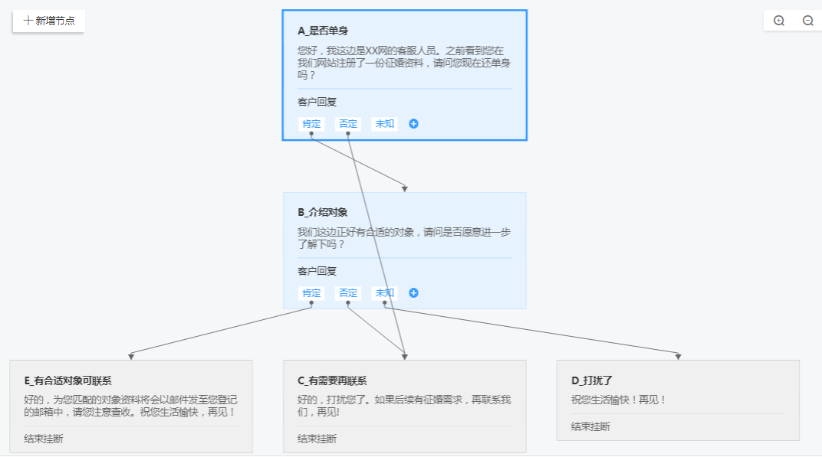

1. 系统自动保存话术流程配置，如果您直接返回“话术模板”页面，话术模板处于“未发布”状态；您也可单击右上角“发布”，发布此模板使其处于“已发布”状态。

“已发布”状态的话术模板才能被话务机器人使用。

购买话务机器人

回到“对话机器人”的主页面，点击页面右上方的“购买话务机器人”，如下图：

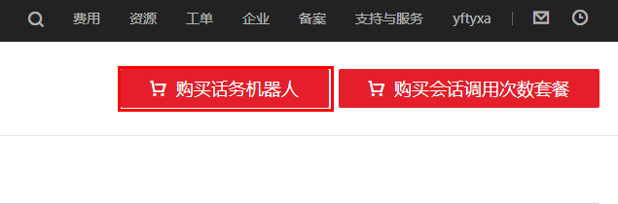

在弹出的新页面中，将“机器人版本”设置为“14天试用版”，并完成其他相关信息的填写，如下图：

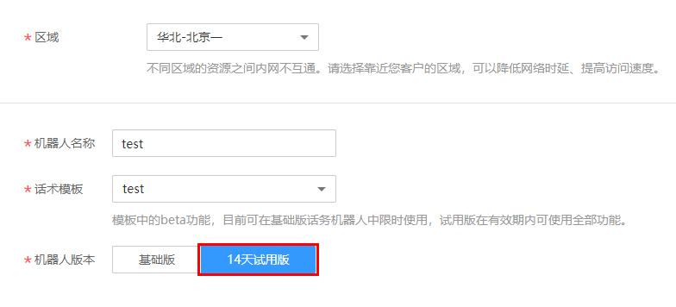

## 测试对话机器人

等待机器人状态变为“运行中”后，点击对应机器人后方的“调测”，如下图：

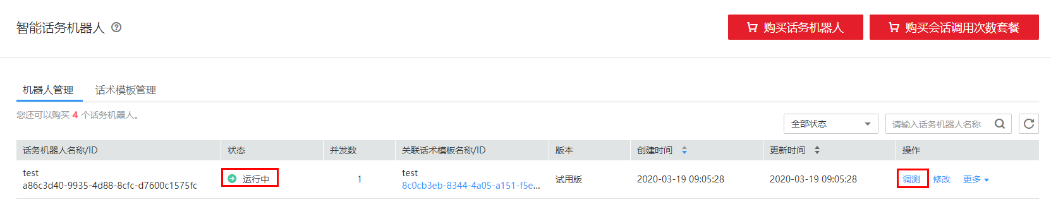

系统会自动弹出对话框，按照话术模板的设计，完成和机器人的对话，检测机器人是否会按照设计回答问题，如果如下图：

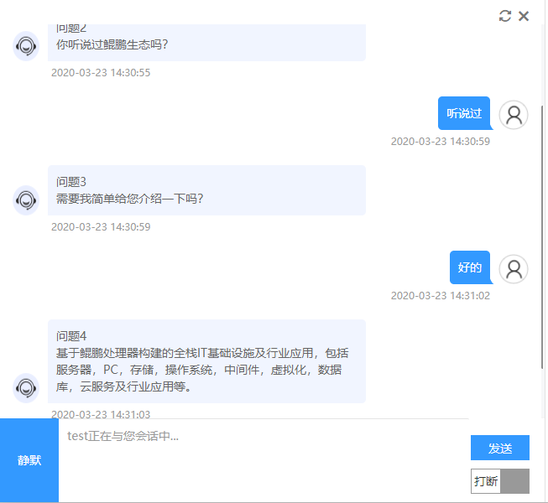

如果无误，机器人部分到此完成。

## APP开发

### APP开发及测试

获取代码地址

登陆GitHub（github.com），搜索“KunPeng_WeatherStu_gfapi”。

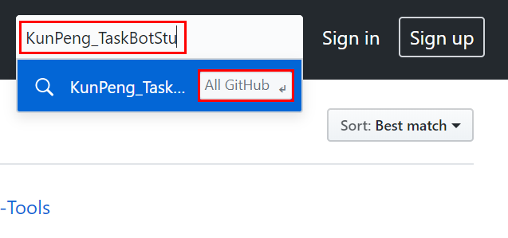

完成搜索后进入工程，点击“Clone or download”获取下载连接，并且保存备用。

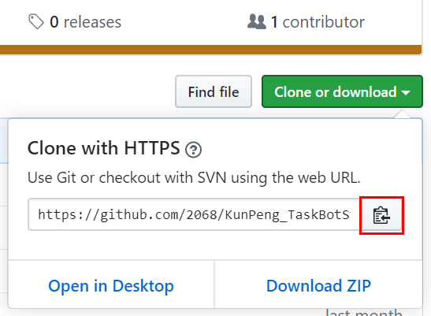

登陆DevCloud

在华为云首页，选择“产品”、“开发者”、“软件开发平台DevCloud”，进入DevCloud页面。

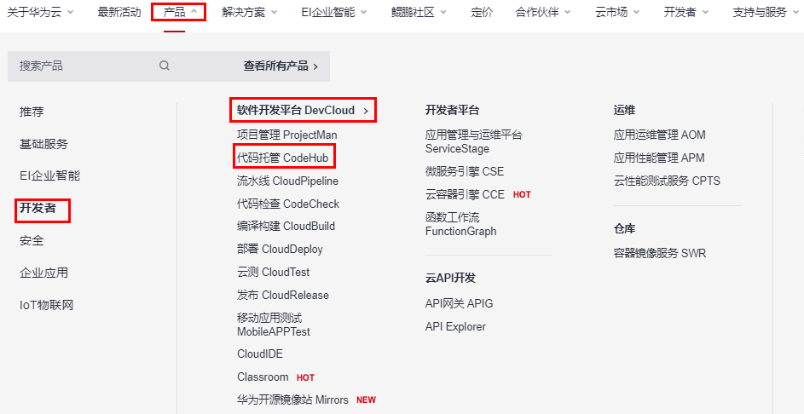

进入后点击“开始使用”，然后在新页面中将可用分区切换成“华北-北京四”。



创建项目

在DevCloud页面点击右上方的“新建项目”，然后在新页面中选择“Scrum”类型的空白项目，然后点击“确定”后自定义项目名称和项目描述。

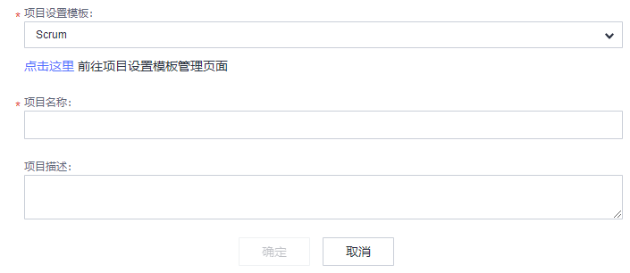

创建项目仓库

创建项目完成后系统会自动跳到项目“工作”页签，在项目中，点击“代码”开始创建代码仓库。

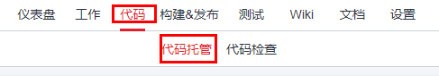

进入代码页面后，点击“导入外部仓库”开始配置代码仓库配置，具体如下：

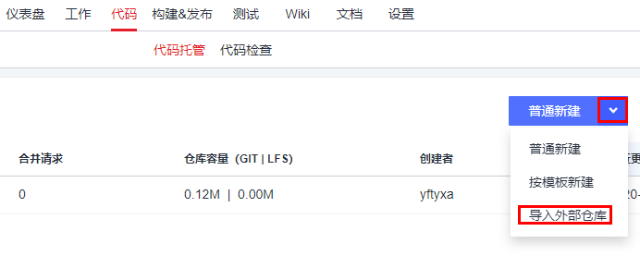

在“源仓库路径”对话框中输入前期保存的下载地址，勾选“我已阅读并同意 《隐私政策声明》 和 《软件开发服务使用声明》”后点击“下一步”，具体操作如下：

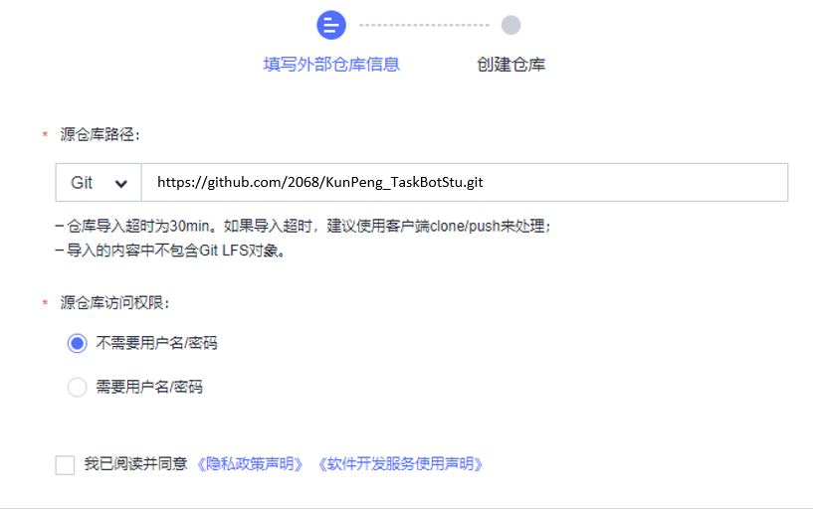

在新页面中自定义“代码仓库名称”及“描述”，点击“确定”。

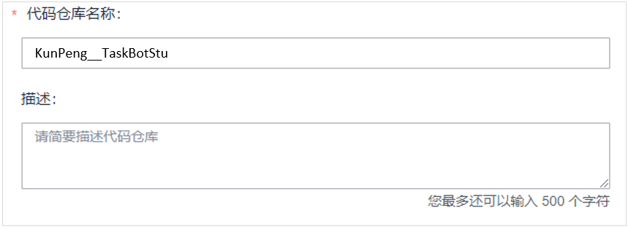

等待仓库完成建设。



使用CloudIDE进行代码开发

返回到华为云首页，搜索“CloudIDE”。

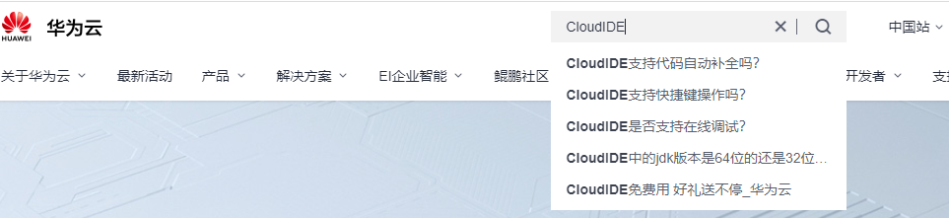

搜索到服务后，点击“立即体验”。

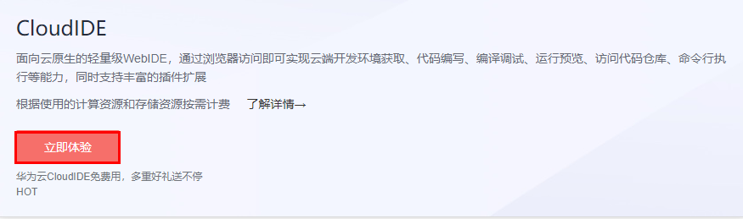

**重要：在“新建实例”前，请确定自己所处的可用分区是否为“华北-北京四”。**



在新页面右侧点击“新建实例”，然后自定义IDE实例的信息，其中“技术栈”选择“JAVA”，“CPU架构选择“鲲鹏计算”，“自动休眠”可自定义，如下图：

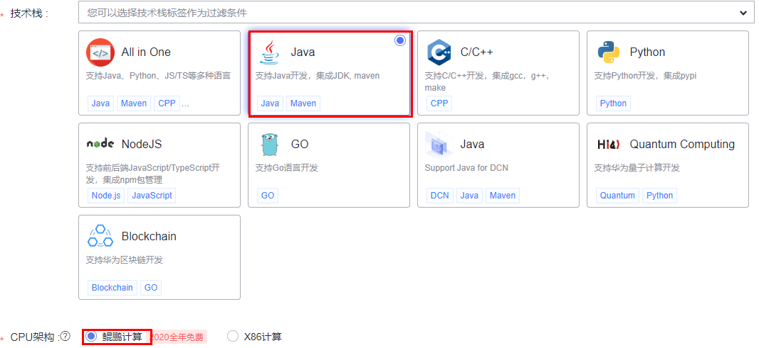

在“工程配置”页面中，“来源”设置为“私有仓库”，并选择自己创建好的代码仓库。

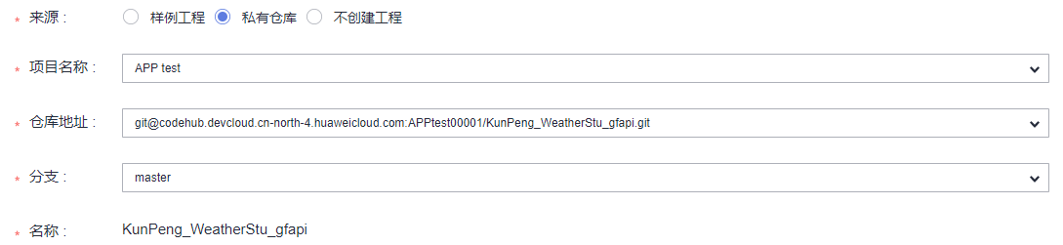

完成后点击“确定”，等待IDE实例启动完成。

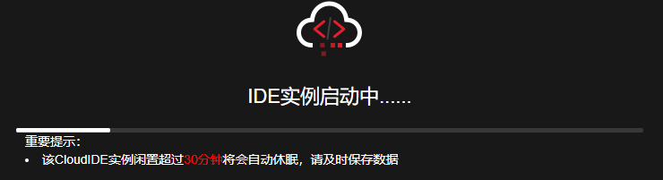

主代码位置如下图所示，请根据“高分天气”API使用文档完成代码的开发，最终取出相应的数据。

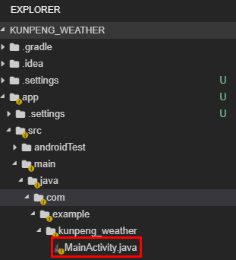

完成代码开发后，点击“file”下的“Save”。

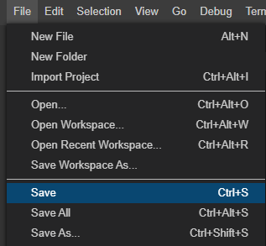

## APP构建

APP构建

代码开发完成后，回到“项目”目录，点击“构建&发布”，然后选择“编译构建”。

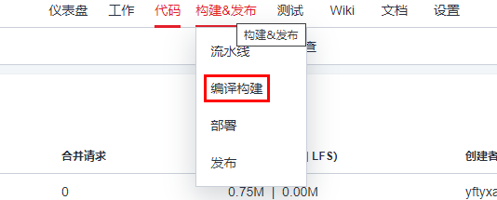

在新的页面中点击“新建任务”，设置任务名称或者保持默认，构建环境主机类型设置为“x86服务器”，然后点击“下一步”，进行代码源的选择。

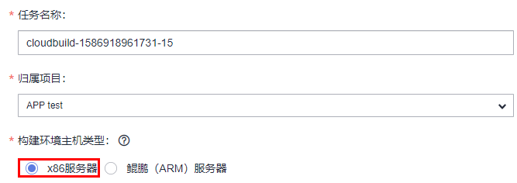

在代码源中选择在1.2中开发好的代码，然后点击“下一步”进行选择构建模板。

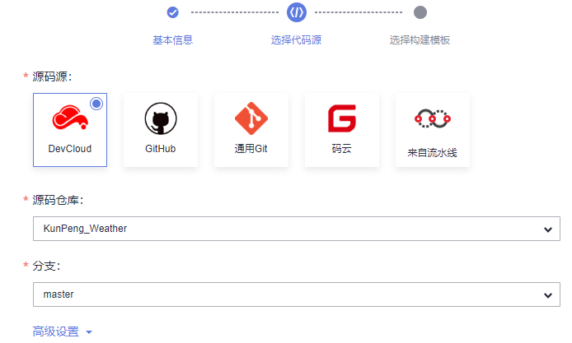

系统会自动推荐使用“Android APK”模板进行构建，如果没有推荐，请在“搜索模板”中搜索“Android APK”，然后点击“确定”。

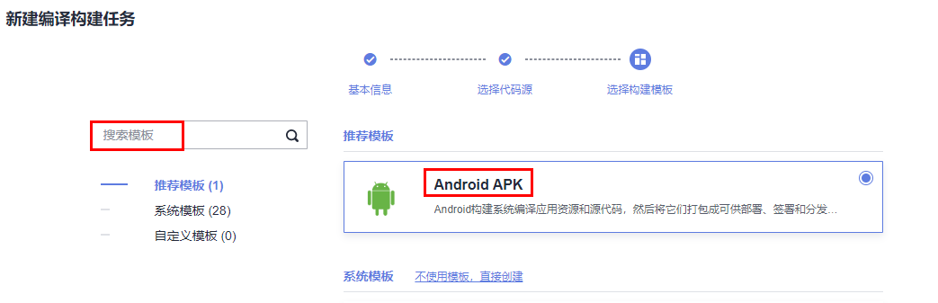

在新页面中的参数保持默认，然后点击“新建并执行”。

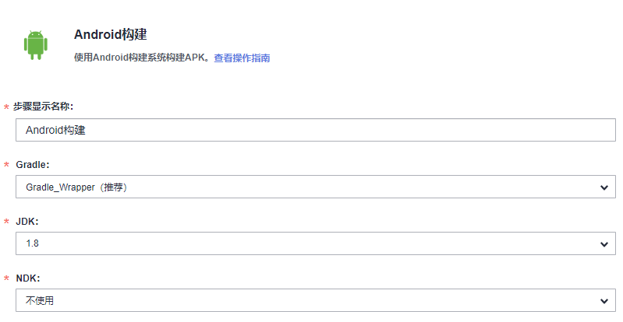

如果代码没有问题，编译会顺利完成，如果出现问题，请根据报错进行故障排除。

构建完成后，在页面右上方，点击“下载构建包”将APP下载到本地。

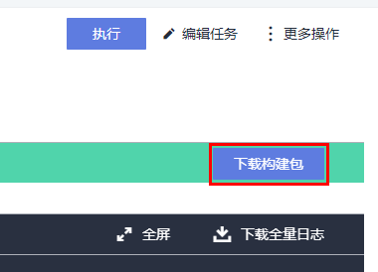

## 结合云手机进行APP测试

在Airtest中，打开“Android助手”。

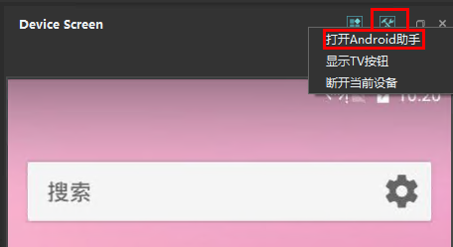

打开后使用“Android助手”将下载好的apk包上传到云手机中，并完成安装。

